SOLITO TIRO AL PICCIONE CONTRO RYANAIR

Il fatto è che la compagnia di O’Leary ci aveva abituato troppo bene. Ryanair non aumenta le sue cifre ? E quando mai? E’ da sempre, da quando ha iniziato a volare che i numeri prodotti creavano stupore e, diciamolo pure, rabbia allo stesso tempo, sempre in aumento sempre positivo. E così quando il 4 febbraio scorso è stato diffuso il comunicato ove si parla di 20 milioni di euro in perdita nel terzo trimestre dell’anno finanziario 2018-2019 non pochi sono coloro che hanno sobbalzato dalla sedia.

Le cifre diffuse aldilà comunque dei titoli sensazionalistici cui sono soliti ricorrere le testate nostrane, vanno ricondotte e giudicate nella loro giusta ottica. Innanzitutto dobbiamo annotare che stiamo parlando di un trimestre, non di un intero anno finanziario. La perdita di 19.6 milioni di euro è stata infatti registrata nel periodo Ottobre-Dicembre 2018. Di certo la cifra messa a confronto con quanto prodotto nello stesso periodo dell’anno precedente (105.6 milioni) getta ombre sulla compagnia, ma stiamo parlando di un risultato parziale non riferito ad un bilancio annuale.
L’importante sarà vedere cosa avverrà al 31 marzo quando verrà chiuso l’anno finanziario 2018/2019: lo scorso anno il Profit After Tax (PAT) era stato di 1.450 milioni di euro, con un revenue di 7.151 milioni e un totale passeggeri trasportati di 130.300.000. Vedremo a quella data come commentare l’andamento di Ryanair e quello sarà allora un commento non parziale ma definitivo.

La verità è che ormai per Ryanair non si usa più il metro solitamente usato per tutti gli altri vettori:

Hai fatto l’utile? sei stato bravo; hai registrato una perdita? C’è qualcosa da rivedere.

Con Ryanair, proprio per come essa ci ha abituato fino ad oggi, si va ben oltre chiedendosi come mai non si è cresciuti della stessa percentuale ottenuta l’anno precedente, e per giunta lo si fa pure su un risultato provvisorio. Non è proprio un modo ortodosso di valutare l’andamento aziendale anche perché molteplici sono i fattori contingenti che possono giocare un ruolo nel minare le previsioni di budget.
E parlando di contingenze Ryanair ne ha da vendere. Si deve confrontare con l’incandescente e ancora non risolto tema della Brexit; i contratti siglati con le rappresentanze sindacali in più Paesi hanno influito sicuramente sul costo del personale; scioperi e cancellazioni voli non solo per agitazioni interne ma anche per quelle degli ATC, da Ryanair indicati come “EU261” ovvero tutte quelle disruption che possono provocare richieste di indennizzo e di risarcimento; completamento dell’acquisizione di Lauda Air che inizierà a produrre utile solo a partire dal prossimo anno.

Circa i problemi riscontrati con il controllo del traffico aereo nella pubblicazione del bilancio 2018 Ryanair ha pubblicato questa interessante tabella che qui alleghiamo, con relativo testo di commento.

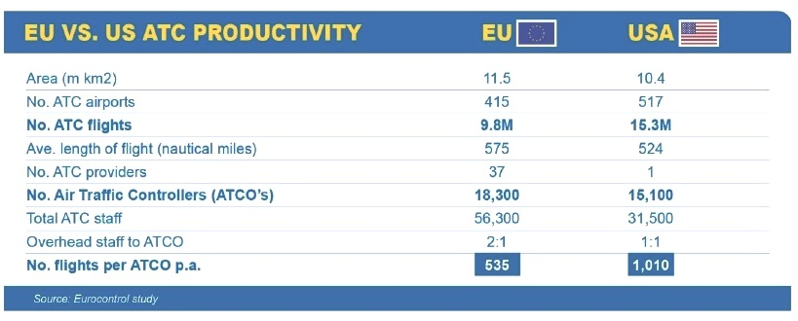
Tabella tratta da “Ryanair FY 2018 results” (pag.6)

“L'estate 2018 sarà la peggiore di sempre per i servizi di ATC in Europa. L'ATC francese ha scioperato 9 dei 13 weekend di aprile, maggio e giugno, provocando la cancellazione di migliaia di voli. Su base giornaliera, questa estate, la prima ondata di partenze di Ryanair è stata ripetutamente ritardata dalla scarsità di personale ATC, principalmente nel Regno Unito, in Francia, Germania e Grecia. In particolare la base ATC di Karlsruhe tedesca è a corto di almeno 50 controllori del traffico aereo che pure servirebbero per gestire gestire il volume di voli che viene chiamato a gestire, e quando non può farcela, questi voli vengono deviati su centri ATC vicini come Maastricht causando però di riflesso ritardi anche a quest’ultimi.
Ryanair con gli altri membri attivi di A4E (Airlines for Europe) sta conducendo una campagna per persuadere la Commissione Europea a prendere il controllo dello spazio aereo superiore in modo tale che i sorvoli non vengano interessati dalle agitazioni del personale ATC.
Ciò non elimina o lede il "diritto di sciopero", ma limita maggiormente l'impatto di tali scioperi nel paese in cui avviene (cioè la Francia). La Commissione europea è stata lenta nell'adottare tali misure e pertanto le compagnie aeree continueranno a chiedere all'UE di agire in modo deciso per ridurre al minimo le interruzioni ai consumatori e alle loro famiglie. Non vi è alcuna giustificazione per la carenza di personale tra i fornitori di ATC in Europa.”

Ancora, nel commentare la salute di un vettore non si può non tener conto che Ryanair ha in linea oltre 450 Boeing 737 nuovi di fabbrica e di questi il 92 per cento è di proprietà della compagnia. Crediamo che siano davvero pochi i vettori nel mondo che possono vantare un simile punto di forza.

Al prossimo 31 marzo c’è da attendersi che a fronte di un aumento del numero passeggeri che quasi certamente supererà i 140 milioni di unità, a fronte di un aumento del revenue che supererà gli 8.000 milioni di euro, il profitto dichiarato sarà inferiore sia a quello del 2018 (1.450m), sia a quello del 2017 (1.316m) ma sempre profitto sarà.
Dopotutto soltanto chi crede nelle favole poteva davvero ritenere che Ryanair continuasse a crescere ad libitum senza rallentamenti di sorta, operazione pressochè impossibile in un campo minato quale è quello dell’aviazione commerciale.

www.aviation-industry-news.com

5/2/2019 (ab)

